## 用卡权益包二期需求

## 需求背景：

* 1. 退费会员权益支持关闭
  2. 分享办卡赚奖励需配置奖励规则、完成结算单发放

## 需求汇总：

1关闭权益的用户展示及权限控制

2控台商户商户权益管理扣款导入功能优化

3控台-产品管理-C端裂变政策配置

4分享办卡高额奖励列表页展示结算金额

5用户登录与退出、注销处理

6分享办卡入口切换渠道

7结算逻辑-结算单处理

8优化C端推广奖励描述

9权益页面会员名称文案优化

10优化h5+仅账户提现模式拓客用户信息查询

## 需求内容：

**3.1关闭权益的用户展示及权限控制：**

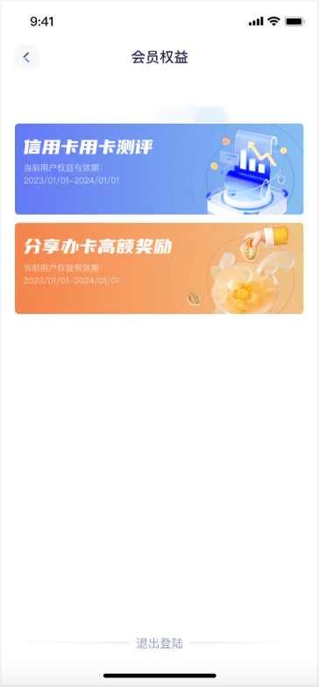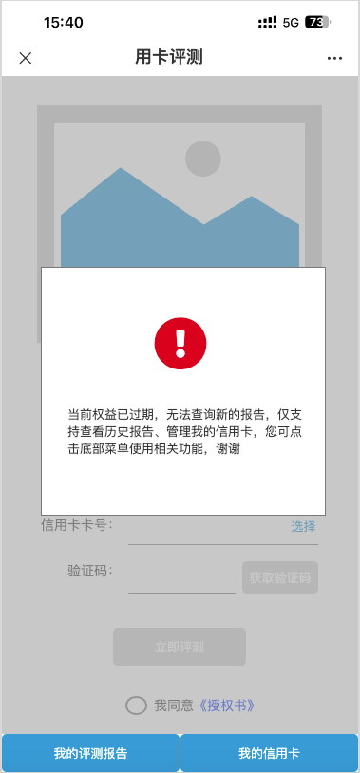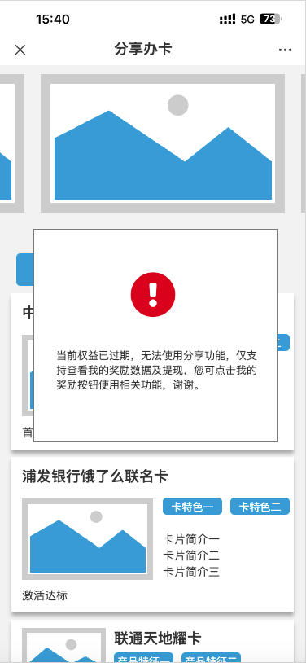

（1）已过有效期的权益，也允许用户点击进入用卡评测、分享办卡高额奖励入口。

（2）用卡评测只开放我的评测报告、我的信用卡入口。点击立即评测时弹窗展示：

当前权益已过期，无法查询新的报告，仅支持查看历史报告、管理我的信用卡，您可点击底部菜单使用相关功能，谢谢。

（3）分享办卡高额奖励只开放我的奖励功能，点击信用卡或产品卡片，推广页面一键推广按钮时，弹窗展示：

当前权益已过期，无法使用分享功能，仅支持查看我的奖励数据及提现，您可点击我的奖励按钮使用相关功能，谢谢。

**3.2控台-客户管理-商户权益管理-扣款导入功能优化**

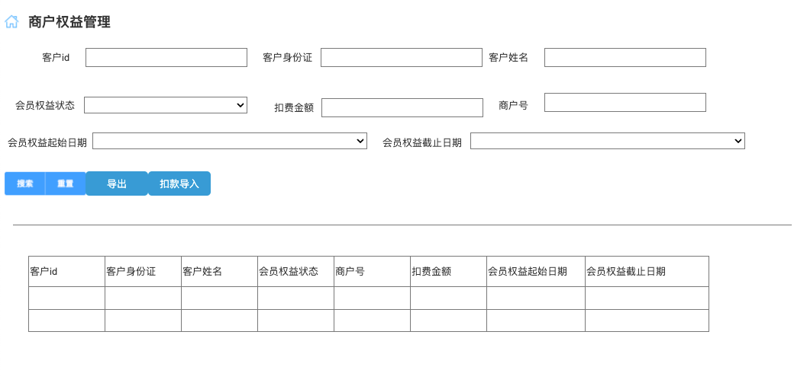

扣款导入功能优化

增加到期日期字段

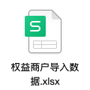

（1）导入数据若商户号已存在的，身份证号与原数据不一致则报错不允许修改该条数据；

（2）身份证、扣款时间一致则更新原数据中的扣款金额数据及到期日期，并将新的到期日期更新至权益表中，前端h5展示的截止日期一起更新；

（3）身份证一致、扣款时间不一致则新增一条权益数据，原权益数据截止日期改为新数据的扣款日期的前一天，新权益数据截止日期为新文件中的截止日期，同步更新该用户的权益数据，前端仅展示截止日期最晚的一条~~有效期~~数据。

（4）商户号不存在的，则新增权益数据。

扣费时间、扣费金额以最新导入为准。到期日期使用表中数据，将该数据更新至权益表中，使权益的开始日期=扣费日期，结束日期=截止日期。

1. 商户号不存在，身份证号已存在的，新增权益数据。  
    导入成功后，将已经绑定过用户的身份证的新增商户，关联至权益表中。
2. 导入数据时对扣款日期进行校验，不允许导入扣款日期大于当日的数据。

**3.3控台-产品管理-C端裂变结算规则配置**

产品管理新增菜单-C端裂变结算规则配置

查询条件：产品类型、产品名称、状态（枚举值：启用、停用）、开始日期，

功能：新增、查询、重置、

展示内容：裂变结算规则编码、产品类型、产品名称、达标标准、达标展示名称、奖励金额、开始日期、结束日期、状态（枚举值：启用、停用）、操作

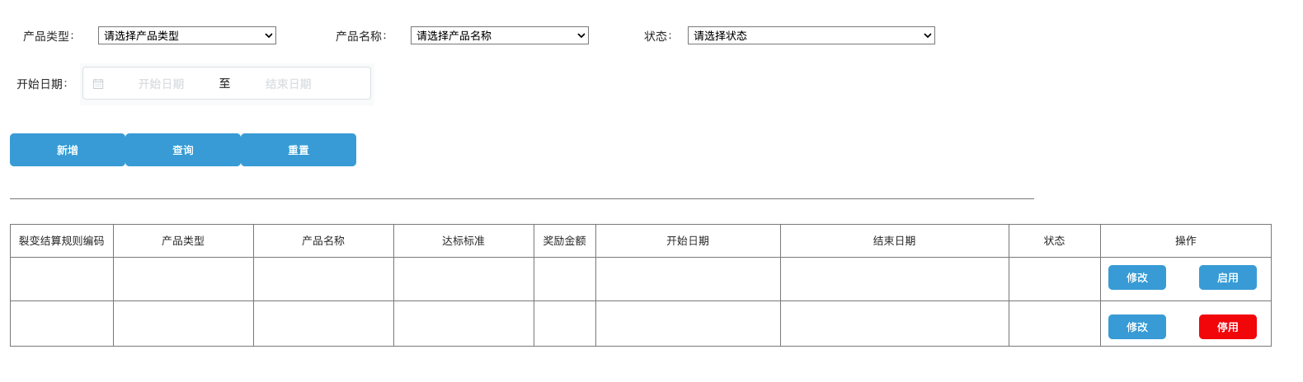

在该处配置的奖励规则，其开始-结束日期为对推广日期的限制，金额、达标标准对C端裂变入口中的推广订单产生作用。

新增、修改功能：

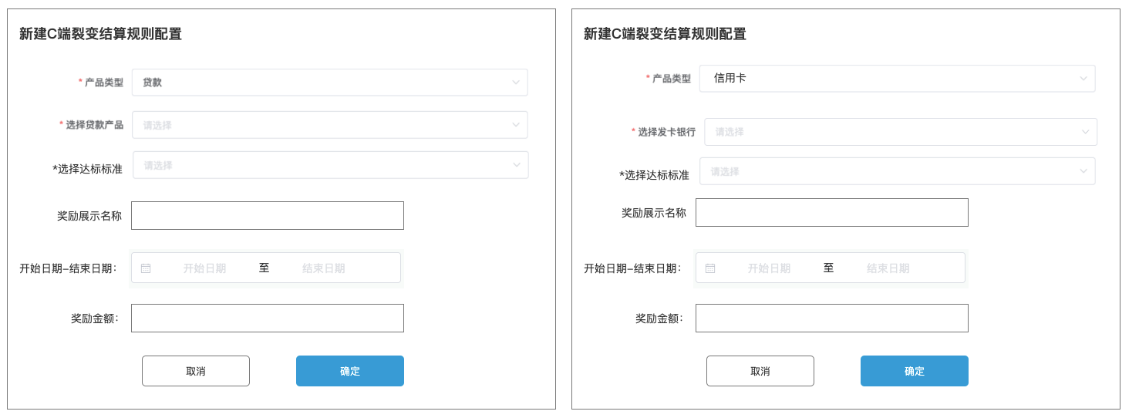

选择了产品类型后，达标标准需根据产品类型联动：信用卡、借记卡的有核卡、激活、首刷；贷款的，保险的，拉新的

选择贷款、保险、拉新后可选择产品

选择信用卡、借记卡后可选择银行

新建数据需保证启用中的条目（同一个产品类型+产品名称）日期段连续且不重叠，才允许确定提交，否则提示：输入的日期与现有数据冲突，请修改后重试

提交保存后数据默认为启用状态

**3.4分享办卡高额奖励列表页展示结算金额**

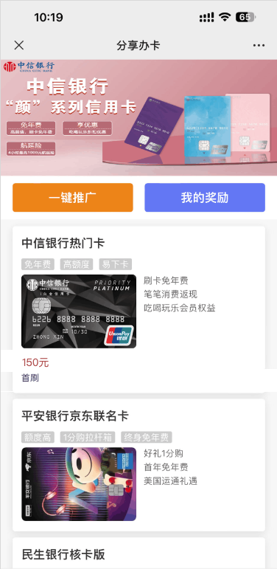

列表页中，在信用卡、借记卡、产品左下方展示奖励金额和达标标准

奖励金额为C端裂变银行结算规则配置中当前时间启用中的配置的金额。

达标标准内容为该该产品的C端裂变结算规则配置中达标标准的奖励展示名称。

**3.5用户登录与退出、注销处理**

1. 用户处理逻辑与拓客趣伴卡逻辑一致
2. 关注公众号后，创建临时用户，临时用户填写手机号验证码登录后，若手机号为新手机号（无正常状态的用户），则将该手机号与当前临时用户绑定，继续使用功能时，首次填写办卡三要素后保存姓名、身份证前四后四，首次绑定权益时保存身份证号，首次使用用卡评测时保存姓名；用卡评测的姓名与办卡业务的姓名无关联。
3. 临时用户填写的手机号验证码登录后，若手机号为老用户的手机号，则将用户与原微信openid解绑，与当前微信openid绑定，将临时用户更新为注销状态。后续使用功能，直接使用原用户信息，包括办卡、权益的所有功能。
4. 在办卡三要素页面点击解绑或在权益页面点击退出登陆时，将当前手机号对应用户与微信openid解绑。该微信再次进入h5功能时，重新创建临时用户，登录手机号后，根据登录的规则，更换为手机号对应用户或将新手机号绑定至临时用户。
5. 个人中心-注销，确认注销后，将当前手机号关联的用户置为注销状态，用户三要素、权益商户身份证绑定关系、用卡评测姓名、卡号、历史报告做逻辑删除。再次有用户使用已注销的手机号登录后，所有信息均为空白，需重新填写，包括办卡姓名、身份证号、办卡订单记录、用户权益绑定身份证、用卡评测姓名、用卡评测银行卡卡号、用卡评测历史报告。

**3.6分享办卡入口切换渠道**

1. 从趣伴卡公众号用卡权益包入口进入-分享办卡高额奖励功能时，跳转的渠道为趣伴卡裂变（QBKLB）渠道，展示的产品信息为C端产品发布中趣伴卡裂变渠道上架的产品。
2. ~~扫码或打开一键推广的全产品海报后，打开趣伴卡裂变渠道的产品首页，样式同C端裂变的。？？待定~~
3. 通过趣伴卡裂变渠道产生的订单访问渠道为趣伴卡裂变，收益渠道为趣伴卡公众号，产生的结算单，收益渠道为趣伴卡公众号。

**3.*7*结算逻辑-结算单处理**

该指定渠道产生的推广订单，在产生结算单时，应结金额取C端裂变结算规则配置中，对应推广日期、产品（银行）的奖励金额。

若推广日期对应无C端裂变结算规则配置数据，则暂时不生成结算单。达标条件为该产品C端裂变结算规则配置中的达标条件。

产生的结算单，按趣伴卡公众号渠道的结算方式配置，是线上日结的推送至拓客进行奖励发放。

**3.8优化C端推广奖励描述**

控台-银行信用卡管理-银行管理-增加C端推广奖励描述

控台-产品管理-产品信息管理-增加C端推广奖励描述

支持占位符{结算金额}，在此填写的内容，仅影响分享办卡高额奖励中的产品详情页

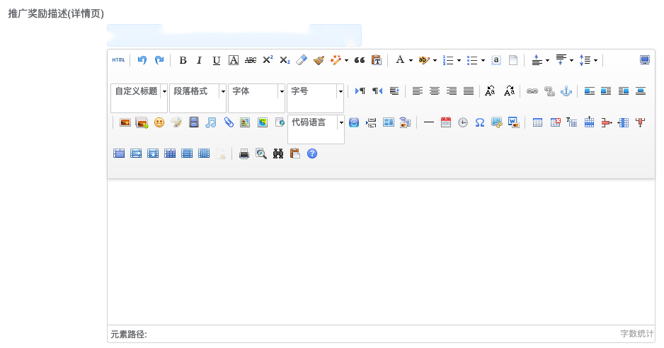

前端h5，C端裂变页面-产品详情页，推广奖励描述使用此富文本框中内容

**3.9权益页面会员名称文案优化**

会员权益页面标题修改为用卡权益包；会员1、会员2文案修改为权益1，权益2；在只有一个权益商户时，隐藏权益1。

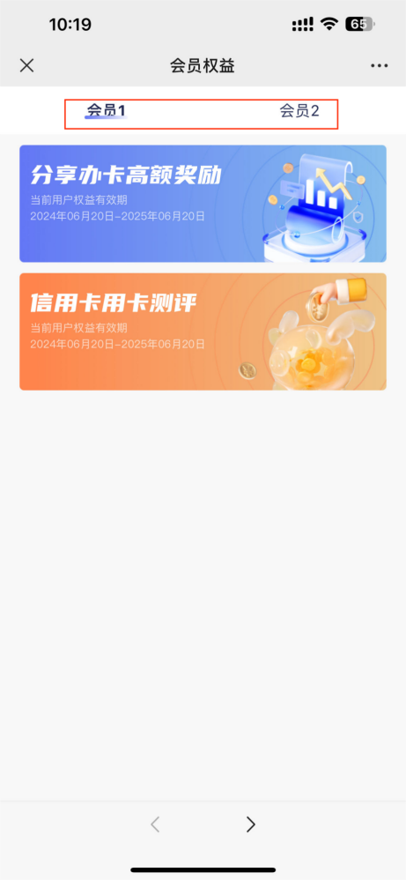

**3.10优化h5+仅账户提现模式拓客用户信息查询**

调用拓客用户信息查询时，若渠道的接入类型为h5+仅账户提现，则仅对一代用户进行查询，非一代，不调用该接口。